四川中衡检测技术有限
报告书信息网上公示内容填报表 ZLJL/43-01
报告书名称 | 四川纹江致远建筑开发工程有限公司职业病危害定期检测
用人单位名称 | 四川纹江致远建筑开发工程有限公司 |  | 联系人 | 谢绪豪
用人单位地址 | 四川省德阳市罗江区万安北路北段108号
技术服务项目组成员 | 曾涛、张伟
现场调查人员 | 曾涛、张伟 | 现场调查时间及照片 | 2023.7.13 | 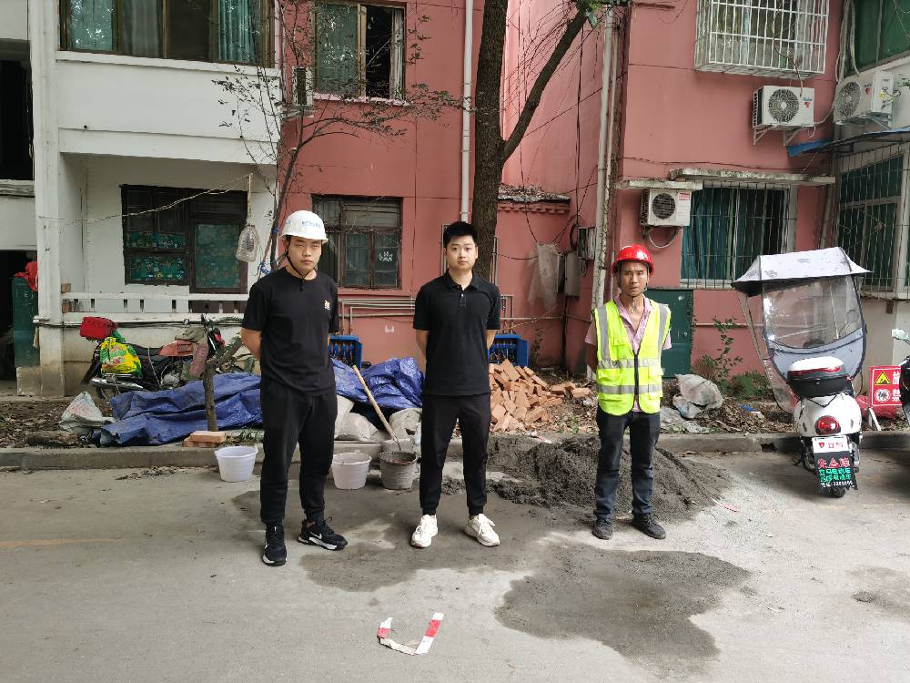
现场采样人员 | 曾涛、张伟 | 现场采样时间及照片 | 2023.7.18 | 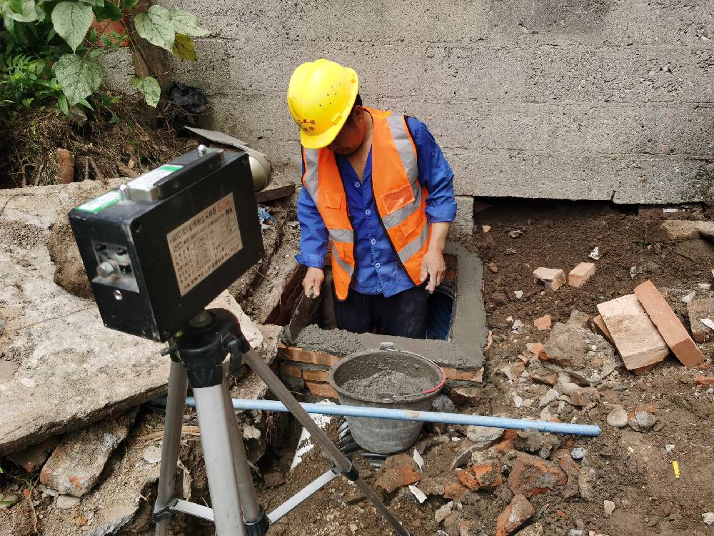
现场检测人员 | 曾涛、张伟 | 现场检测时间及照片 | 2023.7.18
用人单位陪同人员 | 谢绪豪

